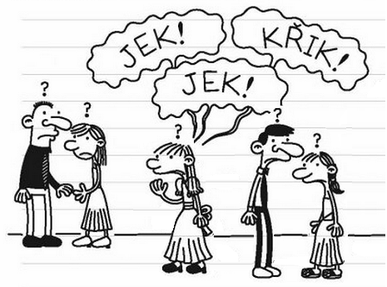

NOO, POKUD SE VÁM CHCE, NAPIŠTE NA KUS PAPÍRU NEBO MEJLEM DO ČTVRTKA 8. 11., CO SI MYSLÍTE O MÝCH KNIHÁCH – JASNĚ, O DENÍKU MALÉHO POSEROUTKY. JSEM TRAPNEJ? NEBO COOL? CO PRO VÁS ZNAMENÁM? Své úvahy pište na [lucie.samlerova@zskunratice.cz](mailto:lucie.samlerova@zskunratice.cz) nebo odevzdávejte na kusu papíru v knihovně.

NO JO, TO PŘIJDOU URČITĚ VŠICHNI TVOJI FANOUŠCI! HEHE!

TAK TO VYPADÁ, ŽE UŽ VŠICHNI VĚDÍ, ŽE SE O MNĚ BUDE **V PONDĚLÍ 11.11. OD 15:00** **V KNIHOVNĚ** MLUVIT.